Univerzitet Union

**Racunarski fakultet**

Projektni zadatak iz predmeta Uvod u softversko inzinjerstvo

Tema:

Teretana

Studenti: Profesor:

Milos Vukadinovic s7/2019 Dr Mladenovic Marko

Adam Eric s11/2019

Aleksandar Loncar s73/2019

Godina 2021/2022.

Sadrzaj

1.Uvod 3

1.1 Opis sistema 3

1.2.Ucesnici u sistemu 4

1.3 Korisceni alati 5

2.Analiza sistema 6

2.1 Glavni dijagram slucajeva upotrebe 6

3.Slucajevi upotrebe 7

3.1 Informisanje 7

3.2 Uclanjenje korisnika 8

3.Upravljanje sa programima 10

3.3.1 Formiranje programa ishrane 10

3.3.2 Formiranje programa treninga 11

3.3.3 Objavljivanje programa 11

3.3.4 Odabir programa 12

3.4 Upravljanje sistemom 13

3.4.1 Upravljanje finansijama 13

3.4.2 Upravljanje teretanom 14

3.4.2.1 Odredjivanje smene rada 14

3.4.2.2 Nabavka opreme 15

3.4.3 Upravljanje aplikacijom 15

3.4.3.1 Dodavanje novog zaposlenog 16

3.4.3.2 Dodela pristupa 16

3.4.3.3 Brisanje naloga 17

3.4.3.4 Objavljivanje informacija u aplikaciji 17

# 1.Uvod

Projekat je zasnovan na funkcionalnim karakteristikama aplikacije jedne teretane(KING’S GYM), koja se nalazi na vecem broju lokacija.

Teretana na svojoj aplikaciji nudi opciju uclanjenje za nove korisnike i pregleda programa koje zaposleni treneri vode.

Osnove rada:

**Uclanjenje:**

-Aplikacija od korisnika trazi da se registruje kako bi imao pristup uclanjenju(nije obavezno za korisnike koji samo zele da saznaju nesto vise o dostupnim programima).

-Korisnik pri pristupu aplikaciji ima opciju odabira odgovarajuceg programa treninga.

-Svaki program ima detaljan opis toka i nacin treniranja.

-Korisnik bira lokaciju teretane u kojoj bi trenirao.

-Vrsi se provera da li je korisnik registrovan.

-Korisnik unosi licne podatke i nacin placanja.

## 1.1 Opis sistema

Sistem opisuje rad teretane kroz vise segmenata.Korisnik ima pristup aplikaciji besplatno.

Neuclanjen korisnik moze pregledati aplikaciju i upoznati se sa njenim uslugama koje nudi:

-Pregled zaposlenih trenera

-Pregled zaposlenih nutricionista

-Upoznaje se sa osnovnim vezbama u teretani kao i programima koji su vodjeni obucenim trenerima i nutricionistima.

Uclanjen korisnik(pored gore navedenih mogucnosti) ima pristup pregledu svog profila koji belezi izabrani program, izabranog trenera i nutricionistu.Na profilu je prikazan i opseg vremenskog perioda trajanja programa.

Adminsitrator uvezane podatke u bazi koristi kako bi odrzavao aplikaciju.Ima pristup svim uclanjenim korisnicima, njihovim programima kao i trajanjem istih.Definise pravila unosa i registrovanja korisnika.Suspenduje sve korisnike koji nisu obnovili clanstvo.

Rezultat sistema dozvoljava korisniku da bude:- Cenjeni clan KINGS GYM-a.

## 1.2.Ucesnici u sistemu

Ucesnici naseg sistema su:

**1.Korisnik**

**1.1** Uclanjen(registrovan)

**1.2** Neuclanjen(neregistrovan)

**2.Administrator**

**2.1** Vlasnik teretane

**2.2** Sistemski admin

**3.Racunovodja**

**4.Zaposleni u teretani**

**4.1** Recepcionar

**4.2** Trener

**4.3** Nutricionista

*1.Korisnik*

-Osoba koja pristupa aplikaciji.

1.1 Uclanjen korisnik

-Prilikom registracije korisnici postaju clanovi teretane.

-Uvid u vezbe.

1.2 Neregistrovan korisnik

-Pristup ogranicen.

-Iskljucivo infromartivni pristup(adrese teretana, broj telefona..).

-Uvid u vezbe.

*2.Administrator*

-Administratori odrzavaju aplikaciju, koriguju greske, imaju potpuni pristup svim informacijama.Imaju kontrolu nad profilima(dodavanje i odklanjanje korisnika rucno).

2.1 Vlasnik teretane

-Vlasnik teretane ima uvek pristup celokupnoj aplikaciji i svim njenim funkcionalnostima, osniva i sprovodi nove ideje.Glavni nadredjeni u sistemu rada.Nabavlja novu opremu.Ima pristup profilima korisnika i ima pravo da ih otkloni i doda.Odredjuje smene zaposlenih.Daje pristup zaposlenima u odredjenim delovima aplikacije.

2.2 Sistemski administrator

-Sistemski administrator je strucno lice zaduzeno za izradu aplikacija.Njegov glavni zadatak je da odrzava aplikaciju, bazu podataka i da koriguje greske.Objavljuje programe treniranja i planove ishrane na aplikaciju.

*3.Racunovodja*

-Racuvodja se bavi finansijama i evidentiranjem korisnika.

*4.Zaposleni u teretani*

4.1 Recepcionar

-Recepcionar ima ulogu da prima pozive, kontaktira korisnike, daje informacije putem telefona.

4.2 Trener

-Trener sastavlja programe treninga za odredjenje kategorije korisnika, odrzava personalne treninge korisnicima koji su izabrali takav vid programa.Prosledjuje formirane programe i vezbe sistemskom adminu da ih objavi na aplikaciju .

4.3 Nutricionista

-Nutricionista sastavlja program pravilne ishrane i prosledjuje sistemskom adminu da ih objavi na aplikaciju.

## 1.3 Korisceni alati

Za izradu dijagrama:

* Visual Paradigm 16.3

Za pisanje dokumentacije:

* Microsoft Word 2016

# 2.Analiza sistema

Na osnovu opisa sistema (1.1) i opisanih aktera u sistemu (1.2), nastaje glavni dijagram slucajeva upotrebe koji ce biti detaljnije opisan u narednim lekcijama.

## 2.1 Glavni dijagram slucajeva upotrebe

Glavni use-case dijagram predjstavlja najopsirniji sistem rada teretane.Postepenomrazgradnjom otkrivaju se dodatne informacije. 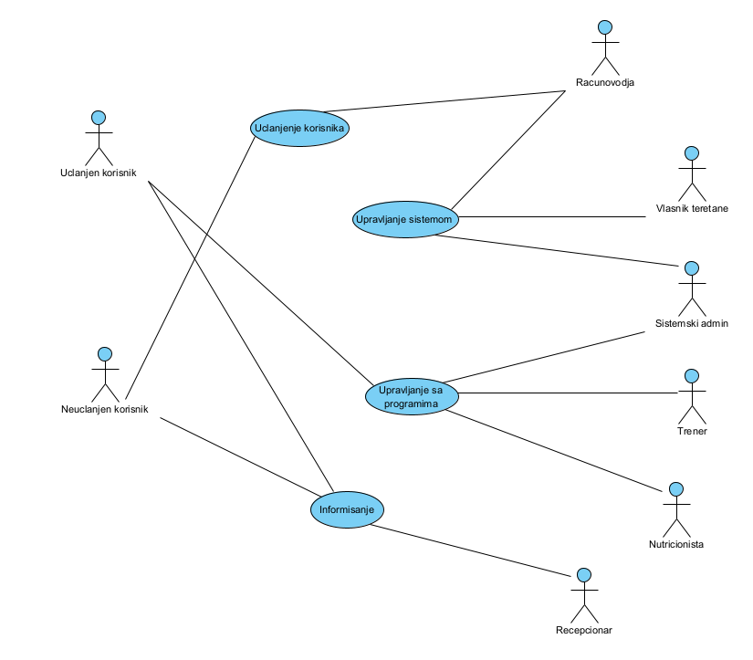*Use-case dijagram 1.*

# 3.Slucajevi upotrebe

## 3.1 Informisanje

**Akteri:**Neuclanjen korisnik, Uclanjen korisnik, Recepcionar

**Preduslovi:**Korisnik ima pristup aplikaciji

**Postuslovi:**Korisnik informisan o radu teratane

**Glavni tok:**

**1.**Korisnik(uclanjen ili ne)pristupa aplikaciji

**2.**Korisnik bira opciju *O nama*

**3.**Korisnik napusta aplikaciju sa svim potrebnim informacijama

**Alternativni tok:**

**3.**Ako korisnik nije saznao sve potrebne informacije :

**3.1** Korisnik poziva pozivni broj teretane

**3.2** Zaposleni recepcionar teretane prima poziv

**3.3** Korisnik postavlja potrebna pitanja

**3.4** Recepcionar daje potrebne odgovore

**3.5** Informisani korisnik prekida poziv

Slucaj upotrebe se nastavlja u koraku **2.**

## 3.2 Uclanjenje korisnika

**Akteri:**Neuclanjen korisnik, Racunovodja

**Preduslov:**Korisnik registrovan

**Postuslov:**Korisnik postaje clan teretane

**Glavni tok**:

**1.**Neuclanjen korisnik bira opciju *Uclani se*

**2.**Korisnik unosi licne podatke

**3**.Korisnik potvrdjuje registraciju

**4.**Sistem obavestava racunovodju o novoj registraciji

**5.**Racunovodja salje korisniku na email link za potvrdu

**6**.Korisnik potvrdjuje potvrdu

**7.**Racunovodja izdaje clansku kartu za uclanjenog korisnika

**8.**Korisnik postaje novi clan KINGS GYM-a

**Alternativni tok:**

**4.**Neuspesna verifikacija podataka

**4.1** Aplikacija obavestava korisnika da verifikacija nije uspela

**4.2** Korisnik unosi validne podatke

Slucaj upotrebe se nastavlja na koraku **3.**

**5.**Racunovodja nije poslao email

**5.1** Korisnik obavestava sistem da email ponovo bude poslat

**5.2** Racunovodja prima obavestenje

Slucaj upotrebe se nastavla na koraku **4.**

**6.**Korisnik nije potvrdio uclanjenje

**6.1** Sistem odbacuje informacije o korisniku

Slucaj upotrebe se zavrsava

## 3.3 Upravljanje sa programima

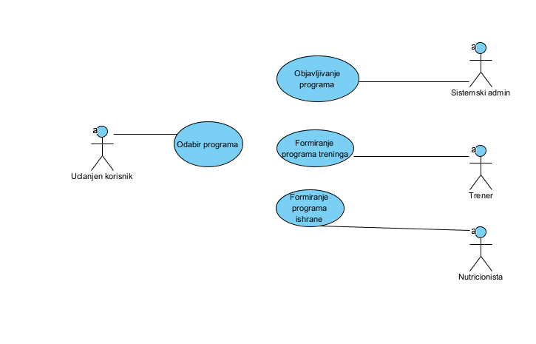

Use case upravljanje sa programima

### 3.3.1 Formiranje programa ishrane

**Akteri:**Nutricionista

**Preduslov:**Akreditovani nutricionista zaposlen u teretrani

**Postuslov:**Formiranje programa ishrane

**Glavni tok:**

**1.**Nutricionista formira listu prehrabenih namirnica

**2.**Nutricionista kategorizuje ljude po tezini i visini

**3.**Nutricionista vrsi raspored kategorija

**4.**Nutricionista svakoj kategoriji dodeljuje dnevni plan ishrane

**5.**Nutricionista formira finalne programe ishrane.Programi su spremni za objavu

### 3.3.2 Formiranje programa treninga

**Akteri:**Trener

**Preduslov:**Akreditovani trener zaposlen u teretani

**Postuslov:**Formiranje programa treninga

**Glavni tok:**

**1.**Trener formira listu vezbi za sve delove tela

**2.**Trener kategorizuje ljude po visini i tezini

**3.**Trener vrsi raspored kategorija

**4.**Trener formira nedeljni raspored vezbi za svaku kategoriju

**5.**Trener formira finalne programe treniranja.Programi su spremni za objavu

### 3.3.3 Objavljivanje programa

**Akteri**:Sistemski admin

**Preduslov:**Formirani programi treninga, Formirani planovi ishrane

**Postuslov:**Dostupni programi uclanjenim korsnicima u okviru aplikacije

**Glavni tok:**

**1.**Sistemski admin preuzima programe

**2.**Sistemski admin vrsi proveru programa

**3.**Sistemski admin ugradjuje programe u aplikaciju

**4.**Sistemski admin povezuje programe sa bazom podataka

**5.**Sistem obajvljuje programe

### 3.3.4 Odabir programa

**Akteri:**Uclanjen korisnik

**Preduslov:**Pristup aplikaciji, Korisnik uclanjen

**Postuslov:**Korisnik pristupa zeljenom programu

**Glavni tok:**

**1.**Uclanjen korisnik pristupa aplikaciji

**2.**Korisnik bira opciju *Treniraj*

**3.**Korisnik bira zeljeni program ishrane

**4.** Korisnik bira zeljeni program treniranja

**5.**Aplakacija vrsi potvrdu

**6.**Podaci se upisuju u bazu podataka

**7.**Korisnik napusta aplikaciju sa odabranim programom, spremnim za primenu

**Alternativni tokovi:**

**3.**U slucaju da korisnik ne zeli program ishrane uz program treniranja:

**3.1** Korisnik preskace korak **3** pritiskom ponudjenog dugmeta opcije *Preskoci*

Slucaj upotrebe se nastavlja u koraku 4

## 3.4 Upravljanje sistemom

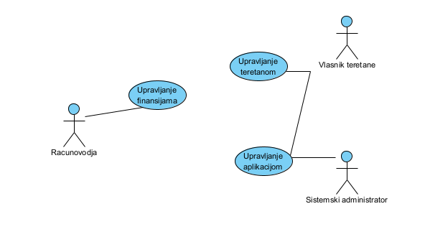

Use-case za upravljanje sistemom

### 3.4.1 Upravljanje finansijama

**Akteri:**Racunovodja

**Preduslov:**Izvestaj rada, Mesecne uplate, Racuni

**Postuslov:**Regulisana finansijska situacija na kraju svakog meseca

**Glavni tok:**

**1.**Racunovodja prima listu zaposlenih

**2.**Racunovodja izracunava mesecne troskove na plate

**3.**Racunovodja primaizvestaj mesecnih uplata korisnika

**4.**Racunovodja prima izvestaj mesecnih racuna teretane

**5.**Racunovodja formira konacni izvestaj mesecnih troskova i dopinosa

**6.**Racunovodja odvaja novac potreban za troskove

**7.**Racunovodja novac potreban za troskove regulise isplatom(racuna, plata)

**8.**Racunovodja preusmerava novac, koji pretstavlja suficit teretane, u banku

**Alternativni tokovi:**

**6.**U slucaju da je teretana u deficitu:

**6.1** Racunovodja smanjuje cene programa teretane

**6.2** Smanjuje troskove na mesecne isplate zaposlenih

Slucaj upotrebe se nastavlja u koraku **7.**

### 3.4.2 Upravljanje teretanom

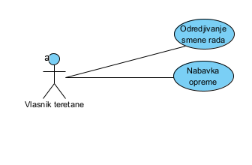

*Use-case upravljanje teretanom*

### 3.4.2.1 Odredjivanje smene rada

**Akteri:**Vlasnik teretane

**Preduslov:**Lista zaposlenih radnika

**Postuslov:**Izdate smene rada svakom zaposlenom teretane

**Glavni tok:**

**1.**Vlasnik teretane dobija listu zaposlenih radnika

**2.**Vlasnik teretane vrsi proveru rada teretane u kalendarskoj godini

**3.**Vlasnik teretane odredjuje smene zaposlenih radnika u skladu sa zahtevima teretane

**4.**Sistem prosledjuje smene svakom zaposlenom

### 3.4.2.2 Nabavka opreme

**Akteri:**Vlasnik teretane

**Preduslov:**Zahtev za nabavkom

**Postuslov:**Nabavljene sprave za opremanje teretane

**Glavni tok:**

**1.**Vlasnik teretanesastavlja spisak potrebne opreme

**2.**Vlasnik tretane stupa u kontakt sa firmom koja proizvodi sprave za vezbanje

**3.**Vlasnik teretane salje spisak potrebne opreme

**4.**Firma salje narucenu opremu

**5.**Vlasnik teretane osposobljava nabaljenu opremu za treniranje

### 3.4.3 Upravljanje aplikacijom

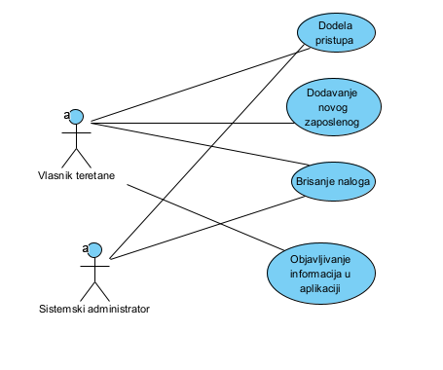

Use case upravljanje aplikacijom

### 3.4.3.1 Dodavanje novog zaposlenog

**Akteri:**Vlasnik teretane

**Preduslov:**Administrativni pristup, Podaci o zaposlenom

**Postuslov:**Novi zaposlen dodat u sistem

**Glavni tok:**

**1.** Administrator otvara formu za unos podataka

**2.** Administrator bira vrstu zaposlenog:

**a)** trener

**b)** nutricionista

**c)**recepcionar

**3**. Administrator unosi neophodne podatke i bira opciju*Dodaj*

**4.** Sistem vrsi validaciju podataka

**5.** Sistem cuva unete podatke

**6.** Sistem obavestava vlasnika o uspesnom dodavanju novog zaposlenog

### 3.4.3.2 Dodela pristupa

**Akteri:**Vlasnik teretane, Sistemski administrator

**Preduslov:**Administrativni pristup

**Postuslov:**Dodeljen pristup zaposlenima u odredjenim delovima aplikacije

**Glavni tok:**

**1.**Administratori preuzimaju listu zaposlenih iz sistema

**2.**Vlasnik teretane odredjuje kom zaposlenom je dozvoljen pristup

**3.**Vlasnik teretane odredjuje gde je dozvoljen pristup zaposlenima koji imaju pristup aplikaciji

**4.**Vlasnik prosledjuje listu pristupa sistemskom administratoru

**5.**Sitemski adminstrator prihvata listu

**6.**Sistemski administrator odobrava pristup zaposlenima sa liste

### 3.4.3.3 Brisanje naloga

**Akteri:**Vlasnik teretane, Sistemski administrator

**Preduslov:**Administrativni pristup aplikaciji

**Postuslov:**Nalog u aplikaciji je obrisan

**Glavni tok:**

**1.**Administrator otvara stranicu za pretrazivanje korisnika

**2.** Administrator unosi korisnicko ime osobe i pronalaziosobu kojoj zeli da obrise nalog

**3.** Administrator bira opciju *Obrisi*

**4.** Sistem brise nalog i sve dodatne informacije vezane za nalog

**5.** Sistem obavestava administratora o uspesnom brisanju naloga

### 3.4.3.4 Objavljivanje informacija u aplikaciji

**Akteri:**Vlasnik teretane

**Preduslov:**Administrativni pristup aplikaciji

**Postuslov:**Postavljene dodatne informacije na aplikaciji(izmenjeno radno vreme, oglasi, popusti, bitne informacije po rad teretane)

**Glavni tok:**

**1.** Vlasnik teretane otvara stranicu sa informacijama i bira opciju *Vesti*

**2.** Vlasnik teretane unosi tekst clanka i bira opciju *Unesi clanak*

**3.** Sistem ubacuje novi clanak u aplikaciju

**4.** Sistem obavestava administratora o uspesnom dodavanju novog clanka

# 4.Podaci i modeli podataka

## 4.1 Definisanje klasa u bazi podataka

Posmatranjem slucajeva upotrebe, odredili smo sledece klase podataka:

**1.Registracija**

-Podaci o korisniku

-Podaci o programu

**2.Informisanje**

-Podaci o teretani

-Podaci o nutricionisti

-Podaci o treneru

-Podaci o vezbama

**3.Terniranje**

-Podaci o programima ishrane

-Podaci o programima treniranja

-Podaci o izabranom programu

**4.Zaposleni**

-Podaci o zaposlenima

-Podaci o mesecnim isplatama

**5.Nabavka opreme**

-Podaci o opremi

-Podaci o mestu nabavke

**6.Upravljanje finansijama**

-Podaci o

## 4.2 Opis entiteta

• zaposleni

• clan teretane

• program

• teretana

•administrator

• trener (zavisi od zaposlenog)

• nutricionista (zavisi od zaposlenog)

• recepcionar (zavisi od zaposlenog)

• sistemski administrator (zavisi od administratora)

•vlasnik teretane(zavisi od administratora)

• grupni program(zavisi od programa)

• individualni program (zavisi od programa)

•rezervisan termin(zavisi od programa)

•nedeljni plan ishrane(zavisi od programa)

•mesecni plan ishrane(zavisi od programa)

•nabavka opreme(zavisi od teretane)//

•odrzava(veza:trener - program)

• kalendar (veza: clan teretane – rezervisan termin )

• prisustvuje (veza: clan teretane - grupni rezervisan termin)

• zakazan individualni trening (veza: clan teretane – individualni rezervisan termin )

• uplata (veza: clan teretane - program)